**Лэпбук как вид совместной деятельности**

**взрослого и ребенка**

Для того чтобы соответствовать современным требованиям, педагогам дошкольной образовательной организации необходимо постоянно учиться, заниматься самообразованием, повышать свой уровень профессиональной компетентности. В связи с внедрением ФГОС дошкольного образования каждый педагог ищет новые подходы, идеи в своей педагогической деятельности. Вот и мы начали изучать и использовать в своей работе совершенно новое, интересное незаменимое методическое пособие – лэпбук. Его можно использовать как в детском саду, так и дома. Лэпбук интересен и полезен тем, что его делают совместно взрослый и дети.

Лэпбук (lapbook) –в дословном переводе с английского значит «наколенная книга» (lap –колени, book- книга). Это такая небольшая самодельная папка, которую ребёнок может удобно разложить у себя на коленях и за один раз просмотреть всё её содержимое. А также, это отличный способ закрепить определенную тему с малышом, осмыслить содержание книги, провести исследовательскую работу, в процессе которой ребенок участвует в поиске, анализе и сортировке информации.

Вашему вниманию предлагается рассмотреть **лэпбук «Тигренок учится рычать**», в котором представлены игры и речевой материал по закреплению звука Р.

*Игры на сложенной стороне.*

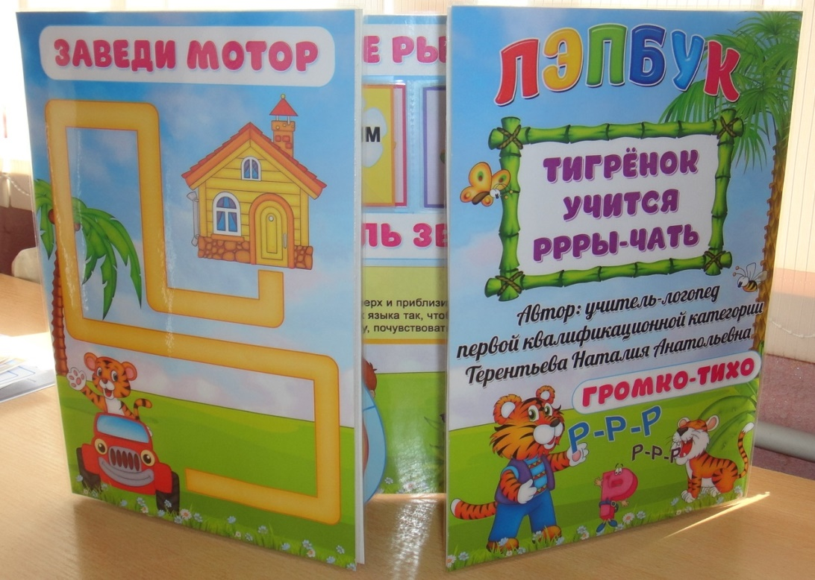

1. Игра «Заведи мотор»

**Цель**: автоматизировать изолированный звук [Р].

Помоги тигренку доехать на машинке до своего домика, где его ждет мама.

Проведи пальчиком по дорожке, произнося отчетливо звук Р.

1. Игра «Громко-тихо»

**Цель:** автоматизировать изолированный звук [Р] и развивать громкость произношения.

Тигренок встретился со своей мамой. И они продолжили вмести учиться рычать. Покажи нашим друзья как нужно произносить звук Р низким и высоким голосом.

*Игры на центральной стороне*

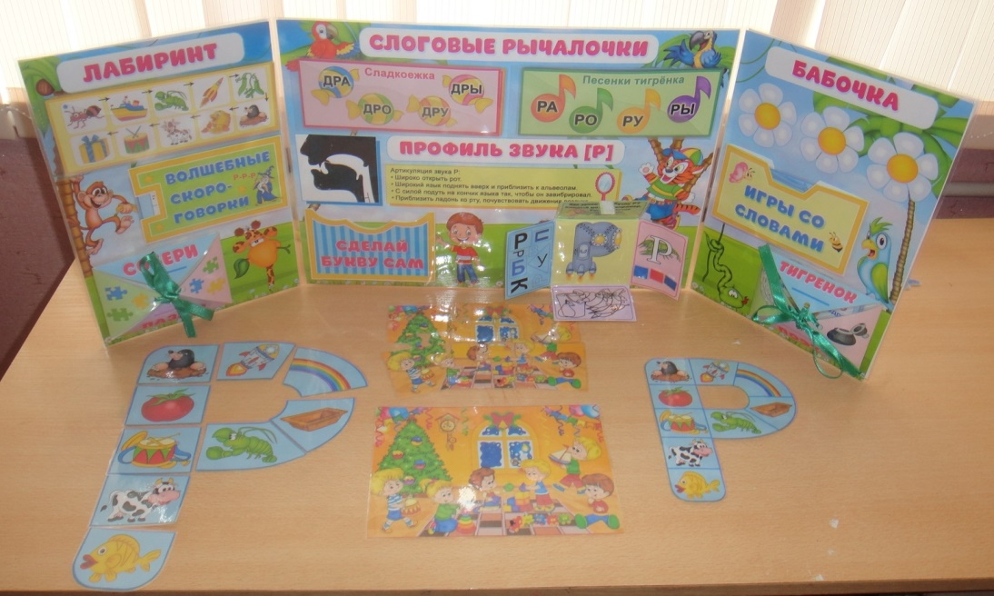

Профиль звука Р (картинка)

1. «Путешествие ветерка»

**Цель:** закрепить артикуляцию звука [Р] с опорой на зрительный анализатор и кинестетические ощущения от движений органов артикуляционного аппарата.

(Рядом с профилем описание артикуляции звука Р )

* Широко открыть рот.
* Широкий язык поднять вверх и приблизить к альвеолам.
* С силой подуть на кончик языка так, чтобы он завибрировал.
* Приблизить ладонь ко рту, почувствовать движения воздуха.

Ребёнку предлагается сделать вдох через нос, широкий язык поднять вверх и приблизить к альвеолам. С силой подуть на кончик языка так, чтобы он завибрировал.

Какие препятствия встречает ветерок на своём пути? Проверь, дрожат ли голосовые связки, для этого приложи руку к горлу. Что делает язык? На что он стал похож? Как на него нужно подуть? Приблизь ладонь ко рту, почувствуй струю воздуха. Это ветерок вернулся из путешествия.

1. Слоговые рычалочки. (верхняя часть)

А) Песенки тигренка.

Тигренок очень любить петь и сочинять песенки.

(На нотках изображены следующие слоги: ра, ро, ру, ры.)

Послушай, какие песенки сочинил тигренок. Вслед за взрослым, ребенок повторяет слоги: ра-ро, ру-ры, ро-ру; ра-ру-ро, ры-ру-ра и т.д.

Б) Воздушные шарики.

(На шариках изображены слоги: ар, ор, ур, ыр.)

Тигренок любит запускать воздушные шарики. Давай отправим вместе с ним воздушные шарики в полёт! Далее ребёнок повторят за взрослым слоги, показывает шарик: ар, ор, ур, ыр.

В) Рыбалка.

(На рыбках изображены слоги: тра, тро, тру, тры. )

Тигренок любит рыбачить. Он уже поймал несколько рыб. Вместе со взрослым ребенок проговаривает слоги, которые изображены на рыбках.

Г) Сладкоежка.

(На конфетах изображены слоги: дра, дро, дру, дры.)

Наш друг сладкоежка. Рассмотрим, какие у него есть необычные конфеты.

Д) Мечтатель.

(На облаках изображены слоги: арм, орм, урв, ырн. )

Тигренок мечтает побывать на облаках и попрыгать на них. Предлагаю побывать вот на слоговых облаках и попрыгать по ним.

Е) Собери ромашки.

(На ромашках изображены слоги: прам, пром, прум, прым.)

Тигренок любит собирать цветы. Посмотри какие сказочные ромашки он собрал.

1. Сделай букву сам.

**Цель:** закрепить зрительный образ буквы Р, дифференцировать понятия «звук» и «буква», способствовать развитию пространственных представлений и мелкой моторики. Закрепить данный звук в словах.

Тигренок не только учится правильно и красиво произносить звуки, он еще учит буквы.

Совместно со взрослым ребенок собирает букву Р из картинок.

Прослушай стишок и сделай букву Р из картинок.

Как запомнить букву Р?

Каждый может, например,

Руку на бочок поставить

И друг другу Р представить.

4.Поиграем с буквой.

Обведи букву Р пальчиком и повтори стишок.

а) «Зоркий глаз»

Внимательно посмотри на буквы и найди среди них букву Р.

б) «Прятки»

Ребёнок рассматривает картинку и угадывает, что за предмет спрятался за буквой Р. Затем ребёнок называет звуки по порядку, которые «спрятались» в слове РАК и раскрашивает квадратики в соответствующий цвет (синий, красный, синий). В итоге ребёнок говорит, сколько всего звуков в слове рак, сколько гласных, сколько согласных, какой по счёту звук [Р] в слове.

А также, ребенок определяет, какие предметы спрятались.

*Игры на левой стороне*

1. Игра «Лабиринт»

**Цель:** закрепить произношение звука [Р] в словах и словосочетаниях, учить ориентироваться на листе бумаги, употреблять слова с пространственным значением (направо, налево, вверх).

Взрослый предлагает вместе с тигренком побродить по лабиринтам.

1. Волшебные скороговорки .

**Цель:** автоматизировать звук [Р] в скороговорках; развивать темп, ритм, чёткость и громкость произношения; слуховую память, контроль над звукопроизношением.

Ребенок, вместе со взрослым четко и громко проговаривает скороговорки по мнетаблицам.

А) Во дворе траве, на траве-дрова, не руби дрова на траве двора.

Б) Шел Егор через двор, нес топор Егор чинить забор.

В) Шел баран по крутым горам, вырвал травку, положил на лавку.

Д) Собирала Маргаритка маргаритки на горе, растеряла Маргаритка, маргаритки во дворе.

3. Собери пазлы.

**Цель:** автоматизировать звук [Р] в связной речи, способствовать развитию зрительного восприятия, пространственной ориентировки и мелкой моторики.

Ребёнок собирает пазлы, чётко называет слова со звуком [Р], составляет предложения с этими словами.

**Игрушки**

На елке детям подарили много игрушек. Кирюша получил барабан. Лиза получила большую пирамидку. Ваня был очень рад паравозу. Егор получил парусник. Малыши Миша и Рома получили кубики. Они туту же стали строить из них дом. Ребята дружно играли с новыми игрушками.

*Игры на правой стороне*

1. Игра «Бабочка»

**Цель:** формировать навыки звукового анализа.

Ребёнок достаёт картинки из кармашка «Игры со словами», называет слова, выделяя звук Р. Затем определяет позицию звука [Р], передвигая бабочку на ромашки. (три ромашки определяют позицию звука - начало, середину и конец слова)

Картинки: рак, роза, дракон, горох, шар, комар и другие.

1. Тигренок поэт.

**Цель:** автоматизировать звук [Р] в связной речи; развивать чувство ритма и рифмы, интонацию; память, контроль над звукопроизношением.

Наш дружище - тигрище настоящий поэт. Он сочиняет стихи.

Ор-ор-ор – красный помидор.

Ра-ра-ра – выская гора.

Уры-уры-уры – петухи и куры.

Дро-дро-дро – у нас красивое ведро.

Говорит ворона: - Кар-р-р!

У меня огромный дар-р!

Всем ребятам я пример- р,

Не трудна мне буква «Р»!

***

Рыба с Раком подРужились,

По соседству поселились.

Рыба плавает впеРед.

Ну, а Рак, наобоРот.